**Вариативная самостоятельная работа № 1.**

1. Постановка задачи

Создание аннотированного списка литературы и интернет – ресурсов по теме «Математические объекты и их представления».

Найти не менее 7 информационных ресурсов по теме «Математические объекты и их представления».

Примерами указанных ресурсов могут быть:

• Полезные советы.

• Справка по объектам и их представлениям.

• Теоретический материал.

• Рекомендации к использованию.

•И так далее.

|  |  |  |  |  |
| --- | --- | --- | --- | --- |
| № | Адрес ресурса | Автор | Снимок экрана | Аннотация |
| 1 | [Ссылка на сайт](http://lumpics.ru) | Группа энтузиастов |  | Сайт с руководством по различным программам, включая средства работы с математическими объектами. |
| 2 | [Ссылка на сайт](https://megalektsii.ru/search.php?searchid=2308314&text=программы%20как%20математические%20объекты&web=0) | Alex |  | На сайте собрана коллекция лекционного материала по разным предметным дисциплинам, в том числе и про математические объекты. |
| 3 | [Ссылка на сайт](https://compress.ru/article.aspx?id=16152) | Олег Татарников |  | Собран обзор программ для символьной математики |
| 4 | [Ссылка на сайт](https://ru.downloadastro.com/виндовс-обучающие_программы-математические_программы/) | Downloadastro |  | В категории "Математические программы" представлены полные обзоры ведущих бесплатных и платных математических программ. |
| 5 | [Ссылка на сайт](http://office-menu.ru/uroki-excel/13-uverennoe-ispolzovanie-excel/39-matematicheskie-funktsii-excel) | Андрей Морин |  | Сайт посвящен изучению таких распространенных инструментов аналитики, как: приложение Microsoft Office Excel и язык запросов SQL. |
| 6 | [Ссылка на сайт](https://studopedia.ru/11_48104_rabota-s-matematicheskimi-formulami-i-simvolami-ispolzuya-redaktor-formul.html) | Неизвестен |  | Сайт с разнообразными статьями, помогающими школьникам и студентам. В данной статье |
| 7 | [Ссылка на сайт](https://www.sites.google.com/site/opaisspo/vvedenie-v-programmirovanie/laboratornye-raboty/lab-4-linejnyj-vycislitelnyj-process) | Тихон Тарнавский |  | Руководство по работе с математическими объектами в maxima |

Задание 2.2

Создайте интеллект-карту по теме «Математические объекты и их представления в Scilab». В том числе:

• Рассмотрите различные математические объекты.

• Сгруппируйте их.

• Изобразите полученную диаграмму связей при помощи любого сервиса для создания интеллект-карт.

• Полученное изображение опубликуйте в электронном портфолио студента по дисциплине.

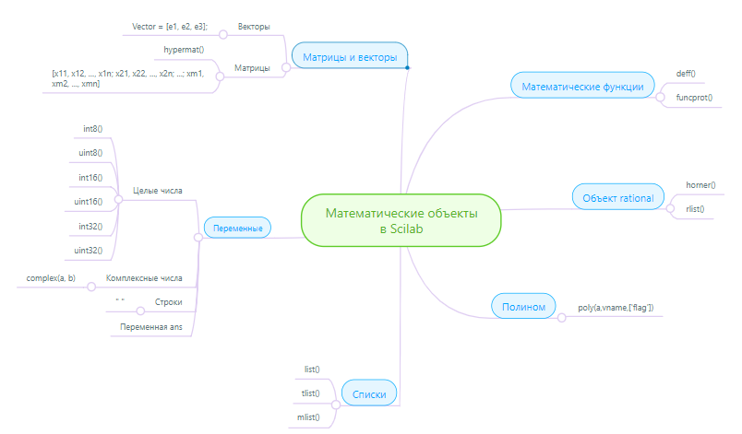0

Задание 2.3

Выберите любые 3 раздела на сайте https://www.wolframalpha.com/examples/mathematics/

• Elementary Math

• Algebra

• Calculus & Analysis

• Geometry

• Plotting & Graphics

• Differential Equations

• Trigonometry

• Numbers

• Linear Algebra

• Number Theory

• Discrete Mathematics

• Complex Analysis

• Applied Mathematics

• Mathematical Functions

• Logic & Set Theory

• Mathematical Definitions

• Statistics

• Continued Fractions

• Famous Math Problems

• Probability

Проведите обзор возможностей выбранных разделов в рассматриваемой онлайн системе компьютерной математики. Обзор оформить в любой форме. Например:

1 В виде текстовой инструкции (текстовый редактор, установленный на компьютер или онлайн сервис Google)

2 В виде презентации (программа, установленная на компьютер или онлайн (Google, Prezi))

3 В виде скринкаста. В обзоре для каждого раздела отразить:

• Название выбранного раздела.

• Общее описание выбранного раздела (на какие темы математики ориентирован выбранный раздел)

• Возможности рассматриваемого раздела (какие виды примеров/задач включены в раздел).

• Способы работы в рассматриваемом разделе. То есть составить небольшую инструкцию, как работать в рассматриваемом разделе. Например, можно показать по 2-3 примера из каждого поля ввода в разделе. Отразить синтаксис ввода выражений, особенности, параметры и так далее.

Результат выполненной работы:

<https://docs.google.com/presentation/d/14Oj-jMrghTZKu26EY3C7V2xKYzp1_m4ZqX3bkgwnj3I/edit?usp=sharing>